#
# 20210126
# Here is a place, where we push our changes from nag-tst.
#

https://vm-gitlab01.tcsbank.ru/nagios-core/nag4-base/
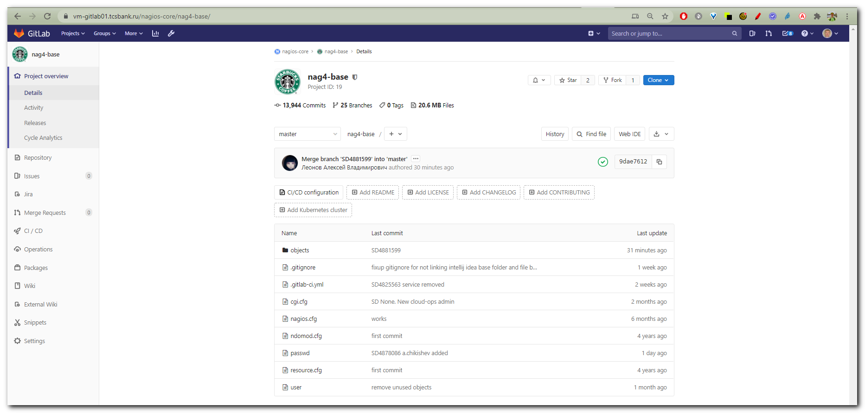

#
# 20210326
# https://tinkoff.slack.com/archives/G6U1A7FBQ/p1616755924000700

Леонов Алексей 1:52 PM
Коллеги, просьба, изменения на vm-dbamon01 осуществлять только через https://vm-gitlab01.tcsbank.ru/nagios-core/vm-dbamon01

#
# 20210623
#
https://tinkoff.slack.com/archives/G6U1A7FBQ/p1624453051007200
